

*Funcionarios del Ministerio de Tecnologías de la Información y las Comunicaciones y el alcalde Francisco Fuentes socializaron a los rectores de las instituciones educativas de Popayán los programas ‘Redvolución’ y ‘En Tic confío’ para implementar en el sector educativo de la ciudad.*

**Agenda**

**Reunión del Comité de Seguridad Alimentaria y Nutricional, pospuesta para este viernes 28 de junio**

**Hora:** 8:00 a.m.

**Lugar:** Instituto Colombiano de Bienestar Familiar

**La Gira W 10 años visitó a Popayán**

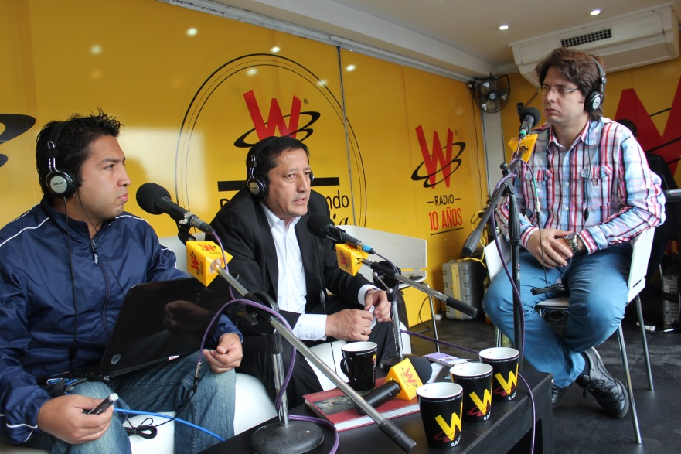El alcalde Francisco Fuentes Meneses saludó hoy al grupo de periodistas de la W Radio, que emitirá programas especiales desde Popayán, el jueves y el viernes con motivo de los 10 años de la estación radial.

El alcalde Fuentes, fue invitado a la cabina rodante de la W a primera hora de la mañana y desde allí informó al mundo, el estado de ejecución de megaobras para el progreso de Popayán, como el Sistema Estratégico de Transporte Público de Pasajeros, más conocido como Plan de Movilidad.

El equipo periodístico de La W Radio interrogó al alcalde Fuentes sobre las acciones del Plan de Desarrollo Municipal, las expectativas del gobierno y los proyectos que vienen en camino.

“Nos alegra, porque no solo están transmitiendo las cosas buenas de Popayán, sino todo el sentimiento de lo que significa una región tan importante para Colombia como lo es el Cauca. Por ello, hemos expresado lo que venimos haciendo, lo que falta por hacer, lo que siente nuestra gente y los problemas que tenemos que enfrentar en temas sociales e históricos como el orden público. Resaltó que somos personas de bien, pujantes y laboriosas con ganas de salir adelante”.

Destacó la positiva percepción de los periodistas de La W sobre las obras de progreso que se adelantan en la ciudad, relacionadas con el Sistema Estratégico de Transporte Público de Popayán: “me alegra que se vean las obras porque se reconoce el trabajo y la gestión que hemos realizado. Este es un proyecto que mejorará la malla y el sistema vial de la ciudad. La pavimentación de cerca de 60 kilómetros de calles de Popayán que hoy están deterioradas, es hacer un esfuerzo para generar satisfacción en la comunidad con un pavimento que además durará 20 años”.

El alcalde Fuentes indicó que habrá obras que no podrá culminar su administración, pero continuará trabajando para dejar huella y que las nuevas generaciones cuenten con una ciudad viable y adecuada a sus necesidades.

**Alcalde participó en el seminario ‘Prevención del Delito y la Violencia’** **en Cali**

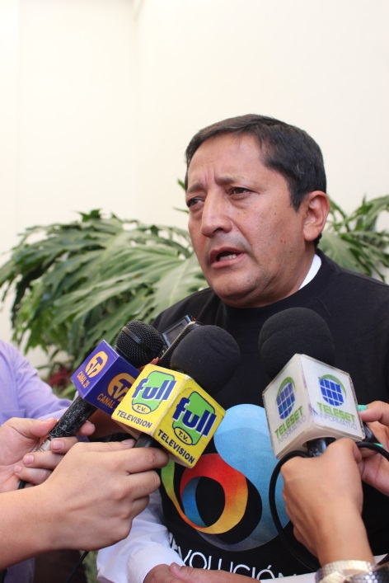El alcalde de Popayán, Francisco Fuentes Meneses, participó en el seminario ‘Soluciones Integrales para la Prevención del Delito y la Violencia’ que empezó el pasado miércoles en Cali con la presencia del presidente de la República, Juan Manuel Santos, y que finalizará este viernes.

“Es un seminario en el que se abordan charlas sobre la prevención del delito, especialmente con experiencias en países de Latinoamérica y el Caribe. El alcalde de Cali, Rodrigo Guerrero, entregó cifras importantes en reducción de delincuencia y prevención, que debemos seguir trabajando para continuar ese camino. Se concluyó que hay que apoyar la educación de los menores y jóvenes desde sus primeras etapas para hacer hombres de bien”, explicó el mandatario local.

Este encuentro, según el alcalde Fuentes, deja una importante conclusión al momento, “debemos intervenir mucho en la etapa escolarizada y educativa, todos los niños y jóvenes deben estar estudiando y hacer buen uso de su tiempo libre, es importante porque ello genera una disciplina y formación para sus vidas”.

En Popayán, las instituciones públicas coparon su capacidad de estudiantes matriculados con cerca de 43 mil alumnos que reciben educación, los cuales se esperan mantener. A través de las secretarías del Deporte y la Cultura, Salud y Gobierno –prosiguió el mandatario- se realizarán programas que induzcan a los jóvenes en temas culturales y escuelas deportivas para que su formación sea integral, “por eso buscamos el apoyo del Gobierno Nacional y departamental”, subrayó el alcalde Fuentes.

**Popayán dijo ‘En Tic confío’ y comienza su ‘Redvolución’**

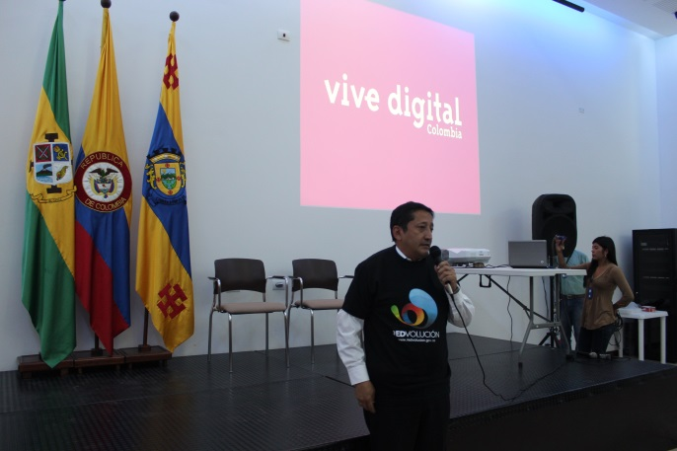Con el objetivo de hacer del internet una herramienta útil y productiva en los colegios de Popayán, funcionarios del Ministerio de Tecnologías de la Información y las Comunicaciones –Mintic-, socializaron los programas ‘En Tic confío’ y ‘Redvolución’.

‘Redvolución’ consiste en el servicio social obligatorio para los estudiantes de grado 10 y 11 de las IE a nivel nacional, inspirando a la comunidad en el uso y apropiación del internet.

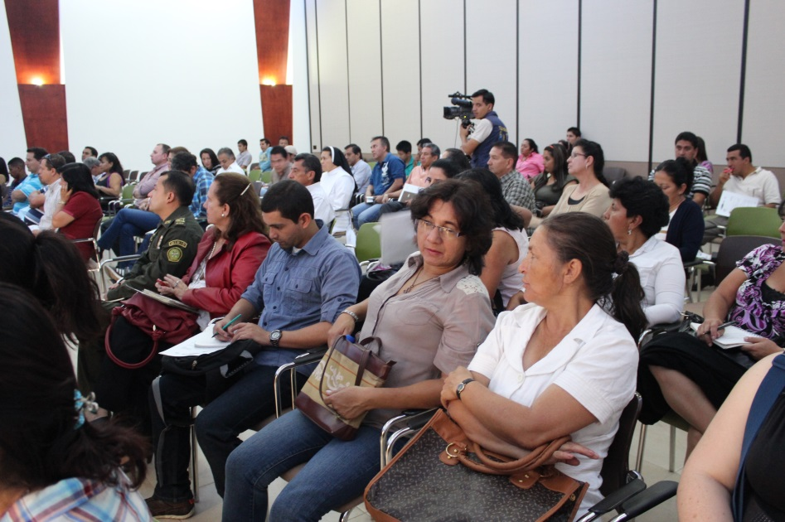‘En TIC confío’ como política nacional de uso responsable de las TIC, se promueve la confianza y seguridad en el uso de las herramientas tecnológicas para que éstas sean productivas, creativas, seguras, respetuosas y responsables y mejoren la calidad de vida de todos los colombianos.

La idea es que las entidades educativas a diciembre de 2013 se inscriban para recibir tutoría y apoyo permanente de Mintic para poner en práctica dichos programas.

“Estos proyectos marcarán el crecimiento en el manejo de las tecnologías, en la responsabilidad que hay que tener con las mismas y en el acceso a la comunidad. El municipio hará su aporte a través de la Empresa de Comunicaciones Emtel a fin de ofrecer de manera permanente la conectividad al internet, que aunque ha tenido dificultades, solucionamos para entregar un mejor servicio”, indicó el alcalde Francisco Fuentes.

Agregó que a través de un convenio con el Ministerio de Educación, Emtel dará conectividad a las instituciones urbanas y rurales en el segundo semestre del año, “para que todos estemos conectados vía internet y lograr que estos programas tengan la aceptación que se necesita”.

El secretario de Educación, Nino Andrés Erazo, recordó que el municipio implementa la masificación del manejo de las tecnologías de la información en las distintas áreas del conocimiento, sobre todo en las instituciones educativas. “Vamos a los aportes necesarios para que estos programas beneficien a los estudiantes, hoy vemos un gran compromiso de los rectores de los colegios que acudieron a la socialización para mirar cómo se benefician y como pueden implementar las temáticas que hoy se traen”.

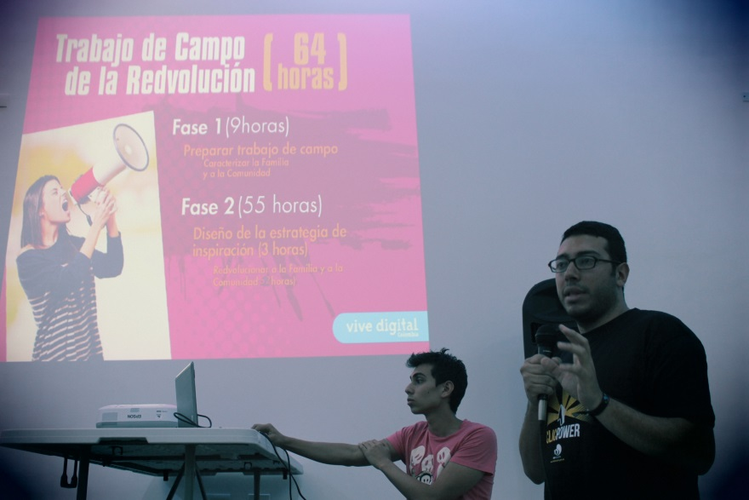La meta es dar el 90 por ciento de conectividad a las instituciones educativas urbanas y rurales de Popayán, “pero también queremos mejorar las tasas de niño por computador, para eso el programa ‘Computadores para educar’ el año pasado de la mano de la Alcaldía se entregaron 1200 computadores, en 15 días entregaremos 920 tablets a 10 instituciones educativas que fueron beneficiadas, vamos a seguir capacitando y socializando para que el uso del internet sea masivo”, añadió el titular de Educación.

La Secretaría de Educación acompañará a los docentes con capacitaciones.

**Para prevenir las ‘IRAS’, los medios de comunicación juegan un papel muy importante**

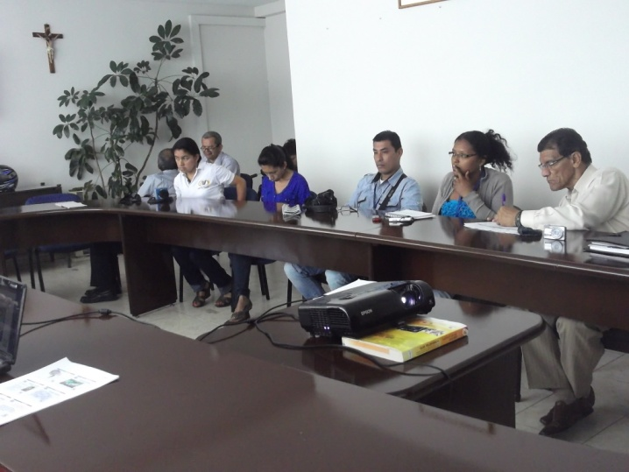Con el propósito de informar, proteger y difundir en la comunidad, las medidas de prevención contra los diferentes tipos de Infecciones Respiratorias Agudas, (IRA), en especial el virus AH1N1, la Secretaría de Salud del Cauca, con el apoyo de la Secretaría de Salud de Popayán, este jueves 27 de junio llevó a cabo una rueda de prensa con los distintos medios de comunicación del Municipio y el Departamento.

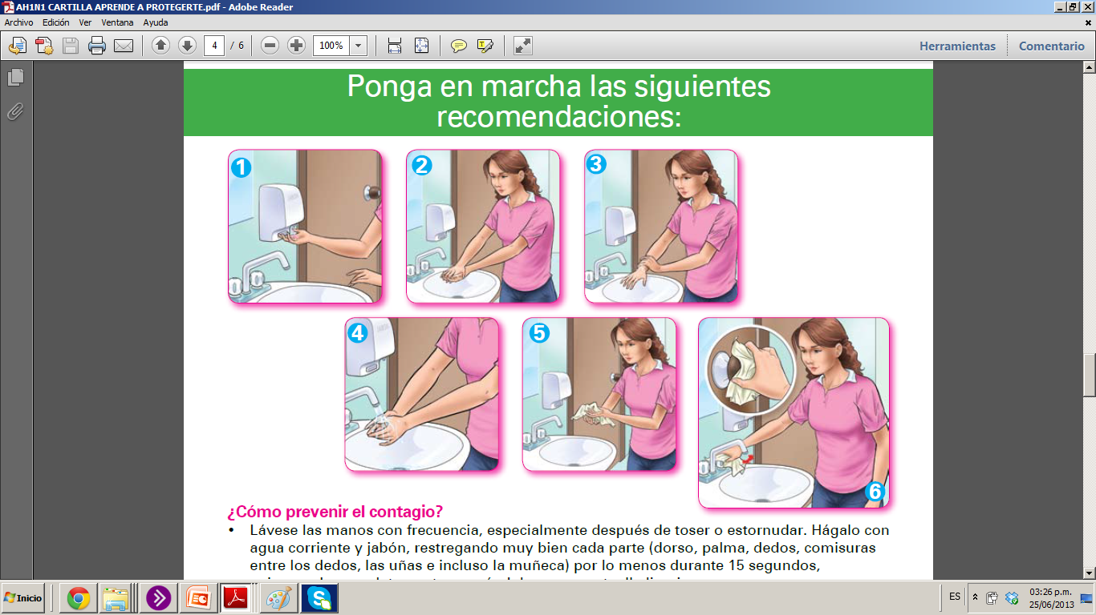En tal sentido, el secretario (e) de la Salud en el Cauca, Duván Elí Quintero, informó a los comunicadores, que el departamento y el municipio de Popayán, a diario trabajan en la vigilancia y el control que se requieren para que la comunidad no se contagie de infecciones respiratorias agudas como el virus A H1N1, el que desde 1990, se encuentra flotando en el ambiente, toda vez que en el 2009, se presentaron ocho casos y este año se registró uno en el municipio de La Vega, pero la paciente ya se encuentra en buenas condiciones de salud.

Por tal razón el funcionario insistió en las medidas de prevención que todas las personas deben tener para evitar el contagio del virus de la influenza AH1N1. La medida más importante es el lavado frecuente de las manos con agua corriente y jabón, restregarlas muy bien, enjuagarlas completamente y secarlas con una toalla limpia.

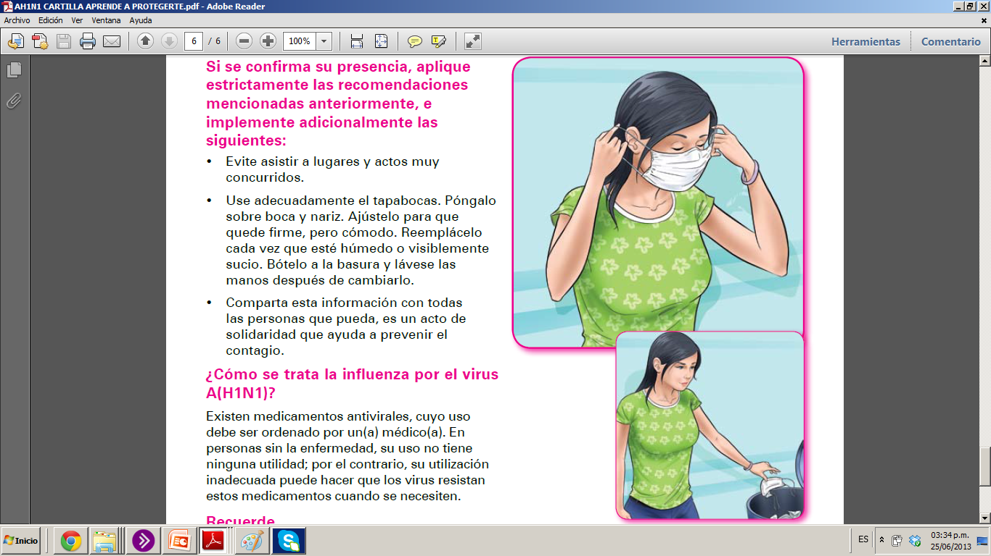Igualmente, se debe cubrir la boca y la nariz con un pañuelo desechable, con el brazo o con la manga y no usar las manos al toser para no infectar los objetos, que luego toquen otras personas.

También se debe usar adecuadamente el tapabocas, el cual se debe poner sobre la boca y la nariz, ajustarlo para que quede firme, pero cómodo.

Además, se deben mantener limpios los objetos de uso común. Si una persona tiene gripa, debe guardar reposo en la casa, consumir muchos líquidos y no auto medicarse.

**En Colombia la vacunación es gratuita**

La vacuna contra la influenza AH1N1, se debe aplicar cada año. En Colombia se vacuna a niños de 6 a 23 meses de edad, con dos dosis iniciales y una cada año. También a adultos mayores de 60 años, a mujeres en el segundo trimestre de embarazo y a personas que padecen de asma bronquial, enfermedades del pulmón, del corazón, riñones, diabetes, del sistema nervioso, de cáncer o de VIH.

**Síntomas de la influenza AH1N1**



Cuando se presenta un cuadro clínico severo entre el quinto y el décimo día de la enfermedad y puede evolucionar a neumonía, falla respiratoria e incluso la muerte. Pueden estar en mayor riesgo de presentar una complicación por esta infección, los niños pequeños, los adultos mayores, las mujeres embarazadas y las personas con enfermedades crónicas.

**Se amplía plazo para presentar de actividades del Teatro Bolívar**

Por petición del Consejo Municipal de Cultura por medio de un comunicado presentado a la Secretaria del Deporte y la Cultura, se extiende el plazo para presentar propuestas de actividades artísticas para el Centro Cultural Bolívar hasta el próximo 10 de julio, con el propósito de dar más oportunidades a grupos artísticos que presenten su propuesta.

El objetivo de la convocatoria es reactivar el Teatro Bolívar, por lo que se invita a todos los actores culturales y artísticos del municipio a que participen de los Estímulos Municipales actividades Teatro Bolívar 2013 ‘Un espacio para todos’, presentando propuestas en las área de Cuentería y Oratoria, Música, Literatura, Danza, Pintura y/ Fotografía, Teatro, Audiovisuales.

Los grupos que interesados deberán ser conformados con mínimo 10 personas entre artistas, logística y otros.

Las bases de la convocatoria y requisitos se encuentran disponibles en la página web de la alcaldía www.popayan@gov.co en el link <http://popayan.gov.co/secdeporteycultura/la-secretaria/convocatoria-teatro-bolivar>

Los interesados podrán entregar las propuestas y recibir más información en la Coordinación de cultura, quinto patio edificio del CAM.